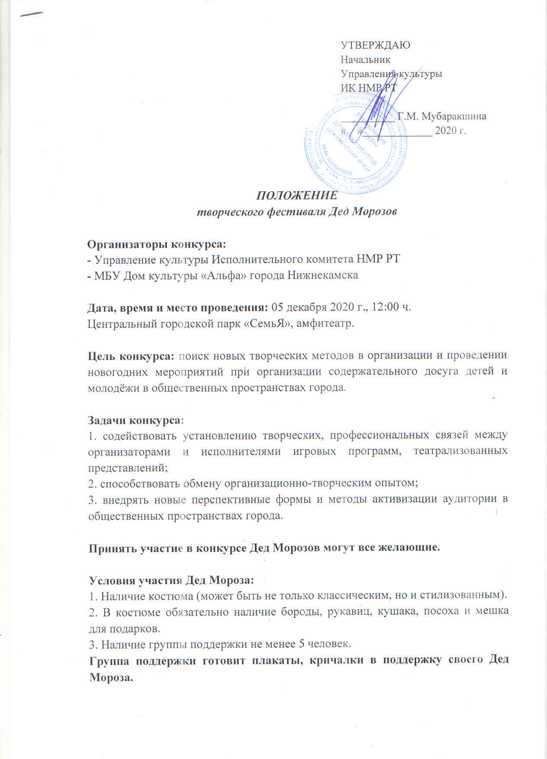
Каждый Дед Мороз представляет:
1. оригинальное творческое выступление (не более 3 мин.);
2. развлекательно-игровую программу для зрителей: игра, песня, танец вместе со зрителями (не более 5 мин.).

Требования к программам:
1. соответствие тематике конкурса;
2. интересные приёмы активизации аудитории и умелое их использование;
3. культура речи, интеллектуальный уровень конкурсантов;
4. художественное, музыкальное и техническое оформление;
5. уровень исполнительского мастерства.

Критерии оценки:
1. актуальность, оригинальность;
2. зрелищность;
3. артистизм и художественность исполнения;
4. владение методикой проведения игровой программы;
5. умелое использование новогодних традиций, обычаев и обрядов;
6. художественно-образное решение сценических костюмов и реквизита, высокое качество их выполнения.

Порядок организации проведения фестиваля:
Для участия в творческом фестивале Дед Морозов необходимо подать заявку (Приложение 1).
Заявки на участие принимаются до 02.12.2020 г. на электронный адрес: Lyuziya.Husnullina@tatar.ru
Телефон для справок: 8-939-303-33-06

Программа фестиваля:
1. Шествие Дед Морозов.
2. Оригинальное творческое выступление (визитная карточка) Дед Мороза.
3. Проведение Дед Морозом развлекательно-игровой программы для зрителей (игра, песня, танец вместе со зрителями).
4. Конкурс на лучшую группу поддержки.
5. Подведение итогов. Награждение. Фото на память.

Жюри фестиаля: Заслуженные Снегурочки города Нижнекамска.

Награждение участников:
1. Подведение итогов фестиваля осуществляет жюри.
2. По итогам членами жюри будут определены победители.

Главный приз:
- Звание «Главный Дед Мороз г. Нижнекамска»
- Звание «Тубән Каманың Баш Кыш Бабае»
- Звание «Ветеран сказочного труда» (самый взрослый участник фестиваля)

Победителям со званием: «Главный Дед Мороз г. Нижнекамска», «Тубән Каманың Баш Кыш Бабае», «Ветеран сказочного труда» – Дипломы, памятные призы.
Всем остальным Дед Морозам будут вручены «Диплом творческого фестиваля Дед Морозов».

Приложение 1
ЗАЯВКА
на участие в творческом фестивале Дед Морозов

Ф.И.О. участника
(Дед Мороз)
Дата рождения
Место работы, должность
Электронная почта
Телефон участника
Название игровой программы
Группа поддержки
(количество людей)

Дата

Подпись

